ДЕМОВЕРСИЯ
Итоговая контрольная работа по курсу «Вероятность и статистика» 7 класс, 2025-2026 учебный год
1 часть
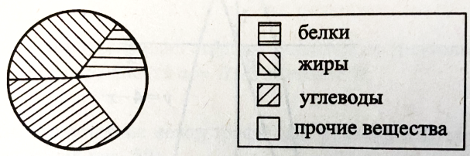
1. На диаграмме показано распределение питательных веществ в шоколаде. Определите по диаграмме, содержание каких веществ наибольшее.
а) Белки б) Жиры в) Углеводы

2. Продолжите определение «Размахом ряда чисел называется…»
а) частное от деления суммы этих чисел на число слагаемых.
б) число, которое встречается в данном ряду чаще других.
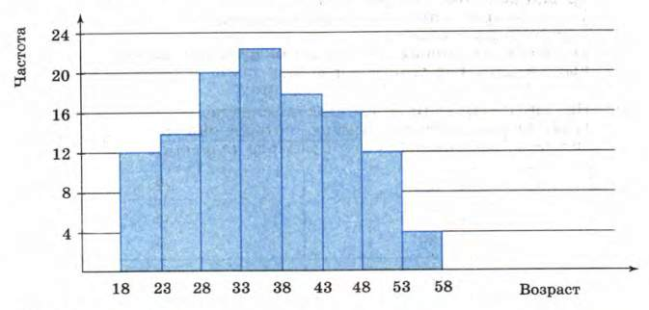
в) разность между наибольшим и наименьшим из этих чисел.
3. На диаграмме представлены данные о распределении рабочих цеха по возрастным группам. Пользуясь гистограммой, найдите число рабочих цеха в возрасте от 28 до 33 лет.
Число рабочих
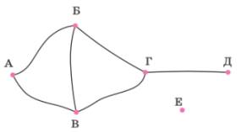
а) 12 б) 20 в) 24
4. Сколько вершин в данном графе?
а) 5 б) 6 в) 0

5. Дана таблица подсчетов Серых цапель среди птиц Малого озера. Найдите частоту числа Серых цапель, если общее количество особей 300 птиц.
Событие | Подсчеты | Количество | Частота
Число Серых цапель | |||| |||| ||||
Ответ:_______________
6. Найдите среднее арифметическое чисел: 22, 24, 25, 20, 14
Ответ:_______________
2 часть
7. В процессе прохождения медосмотра 20 учащимся измеряли пульс в течение некоторого времени. По этим данным была составлена таблица распределения пульса. Пользуясь таблицей, вычислите частоту каждого интервала и постройте гистограмму.
Интервал (уд./мин) | Количество попаданий | Частота
50 - 65 | 4
65 - 80 | 2
80 - 95 | 3
95 - 110 | 6
110 - 125 | 5

8. На участке дороги поставили радар для определения скорости проезжающих автомобилей. Были произведены следующие измерения:
63, 71, 76, 121, 130, 129, 101, 137, 89, 58, 50, 60, 124, 98, 113, 140, 63, 78, 101, 77, 88, 79, 102, 130, 87, 72, 145, 92, 119, 115, 91, 54, 61, 108, 121, 118, 95, 136, 53, 100.
Составьте интервальную таблицу частот скоростей с шагом 20 км/ч:
№ | Интервал, км/ч | Количество значений | Частота значений
1 | 50 - 70
2 | 70 - 90
3 | … | … | …
 | Всего

Система оценивания Итоговой контрольной работы
Часть 1
№ задания | 1 | 2 | 3 | 4 | 5 | 6 | Итого
баллы | 1 | 1 | 1 | 1 | 1 | 1 | 6

№ задания | Правильный ответ
1 | в
2 | в
3 | б
4 | б
5 | 0,05
6 | 21

Часть 2
№ задания | 7 | 8 | Итого
баллы | 2 | 2 | 4
7. В процессе прохождения медосмотра 20 учащимся измеряли пульс в течение некоторого времени. По этим данным была составлена таблица распределения пульса. Пользуясь таблицей, вычислите частоту каждого интервала и постройте гистограмму.
Решение и указания к оцениванию | Баллы
Интервал (уд./мин) | Количество попаданий | Частота
50 - 65 | 4 | 4 : 20 = 0,2
65 - 80 | 2 | 2: 20 = 0,1
80 - 95 | 3 | 3 : 20 = 0,15
95 - 110 | 6 | 6 : 20 = 0,3
110 - 125 | 5 | 5: 20 = 0,25
Обоснованно получен верный ответ и правильно построена гистограмма | 2
Дан верный ответ, но решение недостаточно обосновано  ИЛИ  Ход решения верный, но допущена вычислительная ошибка и на ее основе верно построена гистограмма | 1
Решение не соответствует ни одному из критериев, перечисленных выше | 0
Максимальный балл | 2

8. На участке дороги поставили радар для определения скорости проезжающих автомобилей. Были произведены следующие измерения:
63, 71, 76, 121, 130, 129, 101, 137, 89, 58, 50, 60, 124, 98, 113, 140, 63, 78, 101, 77, 88, 79, 102, 130, 87, 72, 145, 92, 119, 115, 91, 54, 61, 108, 121, 118, 95, 136, 53, 100.
Составьте интервальную таблицу частот скоростей с шагом 20 км/ч:
№ | Интервал, км/ч | Количество значений | Частота значений
1 | 50 - 70
2 | 70 - 90
3 | … | … | …
 | Всего
Решение и указания к оцениванию | Баллы
№ | Интервал, км/ч | Количество значений | Частота значений
1 | 50 - 70 | 8 | 8 : 40 = 0,20
2 | 70 - 90 | 9 | 9 : 40 = 0, 225
3 | 90 - 110 | 9 | 9 : 40 = 0, 225
4 | 110 - 130 | 8 | 8 : 40 = 0,20
5 | 130 - 150 | 6 | 6 : 40 = 0,15
 | Всего | 40 | 1

Обоснованно получен верный ответ | 2
Дан верный ответ, но решение недостаточно обосновано  ИЛИ  Ход решения верный, но допущена вычислительная ошибка | 1
Решение не соответствует ни одному из критериев, перечисленных выше | 0
Максимальный балл | 2

Система оценивания выполнения всей работы

Максимальный первичный балл за выполнение работы – 10
Рекомендуемая таблица перевода баллов в отметки по пятибалльной шкале

Отметка по пятибалльной шкале | «2» | «3» | «4» | «5»
Первичные баллы | 0-3 | 4-6 | 7-8 | 9-10

Максимальный первичный балл за выполнение работы обучающимися с ОВЗ– 10
Рекомендуемая таблица перевода баллов в отметки по пятибалльной шкале

Отметка по пятибалльной шкале | «2» | «3» | «4» | «5»
Первичные баллы | 0-2 | 3-5 | 6-7 | 8-10

